**THEMA: PORTRÄT 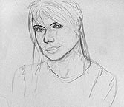 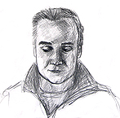 Künstler im Fokus 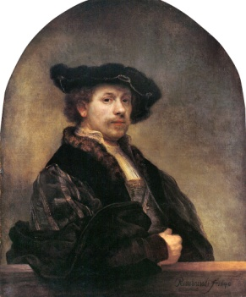 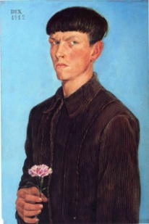 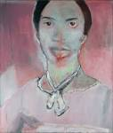  
 SELBSTPORTRÄT** Rembrandt Otto DixMarlene Dumas 1606-1669 1891-1969 geb. 1953

**Kunstgeschichte: Zu einer eigenständigen Bildgattung entwickelte sich das ‚PORTRÄT‘ in der Renaissance (15.-16.Jh.)  
Und heute: Selfies…. D:\Eigene Dateien\Eigene Bilder\imagesCA86RLUV.jpg  
BILDER HERSTELLEN:**

**Zeichen-und Malmethoden 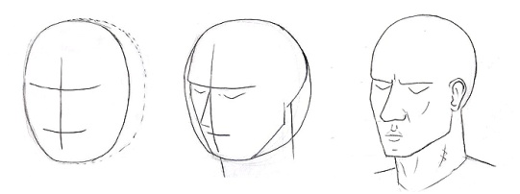 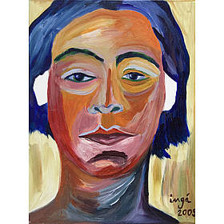 **

**BILDER VERSTEHEN:   
Methoden der Bildanalyse – Percept – Beschreibung – Analyse (z.B. Form, Farbe, Komposition) – Interpretation   
Kompositionsskizzen/Strukturanalysen** 